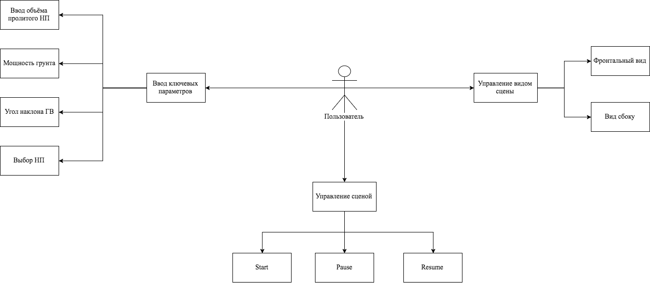

Изм.

Лист

№ докум.

Подпись

Дата

Лист

1

Разраб.

Бурмакова А.В.

Провер.

Бракович А.И.

Т. Контр.

Бракович А.И.

Н. Контр.

Жиляк Н.В.

Утверд.

Смелов В.В.

Лит.

Листов

1

Масса

Масштаб

*ДП 04.01.ГЧ*

*БГТУ 64419005, 2017*

*СХЕМА ВЗАИМОДЕЙСТВИЯ ПОЛЬЗОВАТЕЛЯ С ПРОГРАММОЙ*

*У*